**[upam 环境搭建](http://on.rongyipiao.com/book/item?id=604" \l "upam%20%E7%8E%AF%E5%A2%83%E6%90%AD%E5%BB%BA_1)**

* 将upam.zip解压到D:根目录（里面很多配置路径都是写死的，如果放到其他目录，需要自己重新配置）
* 运行D:\upam\apache\apache.bat
* 正常情况下会看到如下的窗口，表示apache服务启动成功。不要关闭此窗口。另外也可以以windows services方式启动，见\*service.bat等几个脚本。  
  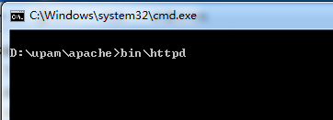
* 在浏览器中输入locahost/test.php回车，将看到如下的内容，表明apache+php环境搭建完成：  
  